**ПРАКТИЧНА №7**

**05 08**

**Налаштування роботи SIP-серверу:**

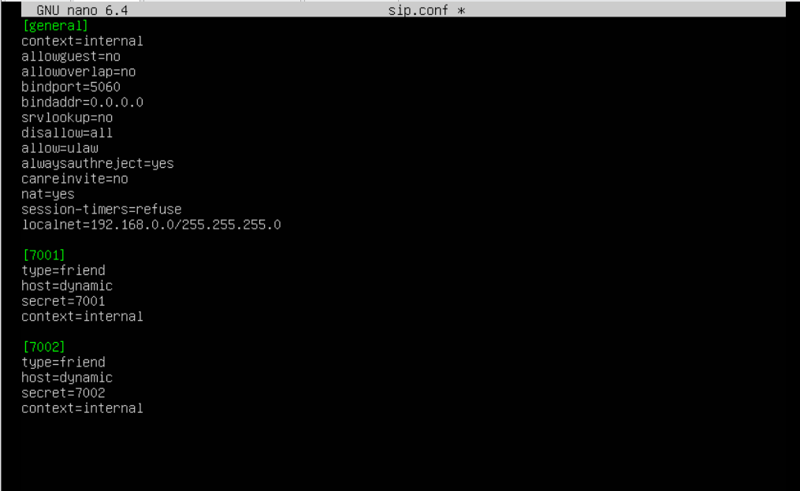

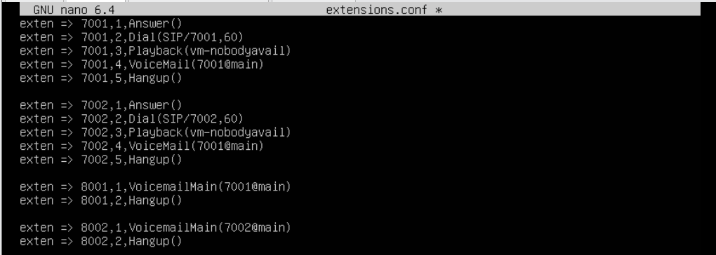



**Після успішного підключення хостів до SIP-серверу встановлюється з'єднання між пристроями, що дозволяє проводити дзвінки між ними.:**

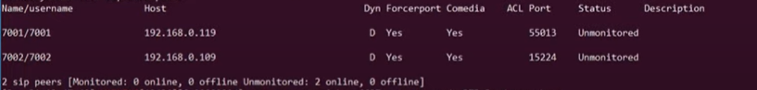

**Конфігурація ПК:**

